**TZ_Chinaski překvapili fanynky při nákupech**

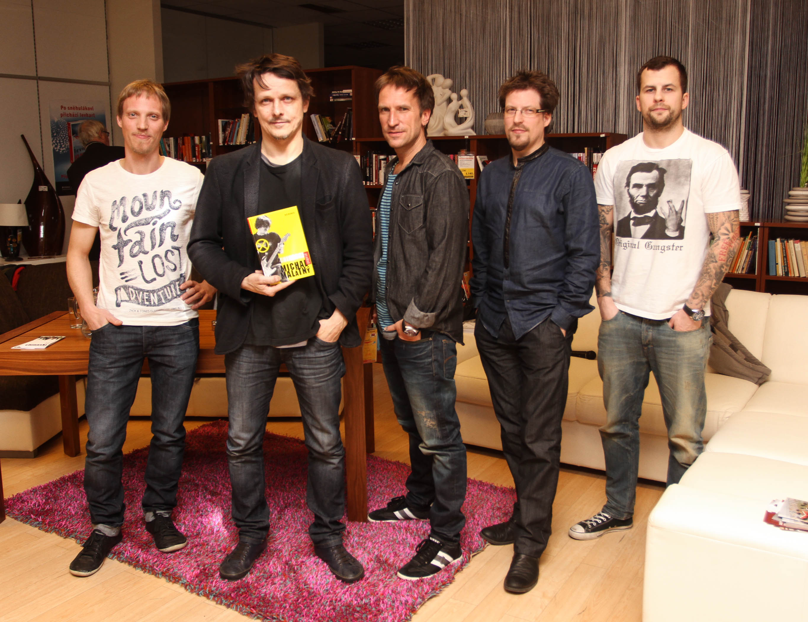

Představte si, že v klidu nakupujete a najednou kolem vás projde jen tak kapela **Chinaski,** a to v kompletní sestavě! Pro fanoušky to je pořádný šok! Obvykle se totiž nepoštěstí potkat **Chinaski** v plné sestavě jinde, než na koncertních pódiích, kde se pánové pohybují jen v prostorech, kam se běžný fanoušek nemá šanci dostat. Tentokrát však kapela udělala výjimku a vyrazila za fanoušky do **OC Letňany**. Se svojí knihou Poprvé, která odkrývá vznik a život kapely, se totiž zapojili do tamní akce v podobě knižního festivalu **Březen plný hvězd**. Z knihy předčítal v zaplněné veřejné knihovně přímo frontman kapely **Michal Malátný** a po čtení následovala autogramiáda, kterou si samozřejmě zejména slečny nemohly nechat ujít. Kdo včera vyrazil na nákupy do Letňan, ten měl prostě pořádnou kliku!

*„Jsem milovník knih a hrozně rád čtu, třeba cestou na koncerty. Manželka mi už zakazuje nosit knížky domů. Nejen, že za ně nechám spousty peněz, ale tvrdí, že je nestihnu přečíst, ale já to zvládnu,”* říká s úsměvem frontman **Michal Malátný** a pokračuje: *„Momementálně mi doma na nočním stolku leží kniha spisovatele Evžena Bočka s názvem Poslední Aristokratka, ta mě hodně baví.”*

*„Když jsme se rozhodli, že budeme opravdovými muzikanty, tak jsme si řekli, že s jménem kapely Starý hadry do světa díru rozhodně neuděláme. K názvu Chinaski nás přivedl spisovatel Charles Bukowski, náš název jsme si vypůjčili z jeho knihy”,* doplňuje **Malátný.**

V Letňanech budete moci potkat v březnu ještě spoustu slavných osobností: **Věru Čáslavskou, Jiřího Menzela, Ladislava Špačka, Zdeňka Pohlreicha, Michala Viewegha, Marii Poledňákovou**, **Vladimíra Párala i Tomáše Řepku** amnoho dalších.

***Videopozvánka na Výlov autogramů:*** *http://www.youtube.com/watch?v=fmpBANTZ5SA*

<http://www.oc-letnany.cz/cz>

*Autorkou fotografie je Fabiana Mertová.*

**OC Letňany**

Renata Nejtková

Group Mall Marketing Manager

Mall Management

tel.: +420 725 839 991

email: rnejtkov@cz.tesco-europe.com

[www.itesco.cz](http://www.itesco.cz)

**Championship Music**

Kateřina Nováková

tel.: +420 776 723 311

e-mail: pr@championship.cz

[www.championship.cz](http://www.championship.cz)